📚 Estratégias de Leitura Eficientes: O Skimming como Ferramenta Acadêmica
Definição e Propósito do Skimming
O Skimming pode ser compreendido como uma técnica de leitura rápida, cujo objetivo primordial é obter uma visão panorâmica do conteúdo textual. Trata-se de uma prospecção eficiente, que permite ao leitor identificar a estrutura organizacional do documento, captar as ideias centrais e avaliar a relevância do material em relação aos seus propósitos específicos, sem a necessidade de uma leitura exaustiva.
- Diferencia-se da leitura aprofundada por não se deter nos detalhes, mas sim na macrossentido do texto.
- Constitui uma habilidade estratégica que empodera o leitor a gerenciar o fluxo informacional de maneira mais produtiva e seletiva.
Aplicações Práticas do Skimming
A aplicabilidade do Skimming é vasta e particularmente útil em diversas situações do ambiente universitário e profissional:
- Avaliação de Relevância: Antes de dedicar tempo a uma leitura minuciosa, o Skimming permite determinar rapidamente se um artigo, capítulo ou documento possui o conteúdo necessário para uma pesquisa, trabalho ou projeto.
- Compreensão Geral: Quando se necessita apreender a temática principal de um texto extenso em um curto espaço de tempo, o Skimming oferece um resumo conceitual sem o consumo integral do material.
- Revisão e Recordação: Ao revisitar materiais previamente estudados, esta técnica facilita a reativação do conhecimento e a localização de seções-chave, agilizando o processo de revisão.
- Preparação para Discussões: Para participar de debates, seminários ou reuniões de forma informada, o Skimming de documentos pertinentes fornece os pontos cruciais e os argumentos centrais em tempo hábil.
Metodologia do Skimming: Um Guia Procedimental
Para executar o Skimming de forma eficaz, o foco recai sobre a identificação de elementos estruturais e conceituais, em vez da decodificação linear de cada palavra:
- Análise de Títulos e Subtítulos: Inicie pela leitura atenta do título principal e de todos os subtítulos. Estes elementos funcionam como um mapa da organização textual, revelando a segmentação temática e a progressão das ideias.
- Exploração de Introdução e Conclusão: Em artigos científicos, o Abstract (Resumo) e o Summary (Sumário/Conclusão), ou as seções introdutórias e finais em outros tipos de
documentos, são cruciais. Neles, os autores explicitam os objetivos, a metodologia, os resultados principais e as inferências do estudo.
- Leitura de Sentenças Tópicas: Concentre-se nas primeiras e, ocasionalmente, nas últimas sentenças de cada parágrafo. Frequentemente, estas contêm a ideia principal ou a transição lógica do trecho.
- Identificação de Palavras-Chave: Procure por termos técnicos, conceitos recorrentes, palavras em destaque (negrito, itálico, sublinhado) e suas variantes. Tais palavras são indicativos dos temas e argumentos centrais.
- Exame de Elementos Visuais: Observe gráficos, tabelas, diagramas e ilustrações, juntamente com suas legendas. Esses recursos visuais frequentemente sintetizam informações complexas e apresentam dados essenciais.
- Verificação de Nomes, Datas e Dados Numéricos: Escaneie o texto em busca de nomes próprios (autores, instituições), datas específicas e quaisquer valores numéricos. Estes podem sinalizar referências importantes, resultados quantitativos ou eventos relevantes.
Vantagens Cognitivas e Práticas do Skimming
A incorporação do Skimming ao repertório de estratégias de leitura confere múltiplos benefícios:
- Eficiência Temporal: Otimiza o tempo de leitura, permitindo a análise de um volume maior de material em menor período.
- Foco Seletivo: Capacita o leitor a direcionar sua atenção para a informação de maior relevância, mitigando a sobrecarga cognitiva.
- Estruturação Mental: Contribui para a construção de uma representação mental da arquitetura lógica do texto.
- Preparação Qualificada: Serve como um prelúdio eficaz para uma leitura aprofundada, caso o conteúdo se mostre indispensável.
Observação sobre o Termo "Skimming": O nome desta técnica deriva do verbo inglês "to skim", que significa "passar rapidamente pela superfície" ou "remover a camada superior de algo". Essa etimologia reflete precisamente a essência da estratégia: o leitor desliza superficialmente sobre o texto, coletando a essência e os pontos-chave sem se aprofundar nos detalhes, como se estivesse "desnatando" o conteúdo principal.
📚 Leitura Guiada: Aplicando o Skimming em "6 Signs of Caffeine Addiction"
Vamos aplicar a técnica de Skimming ao texto "6 Signs of Caffeine Addiction". Lembrem-se que o objetivo não é ler cada palavra, mas sim extrair a essência, a estrutura e os pontos mais importantes de forma rápida. Sigam as instruções abaixo, dedicando apenas alguns segundos ou no máximo um minuto a cada etapa.
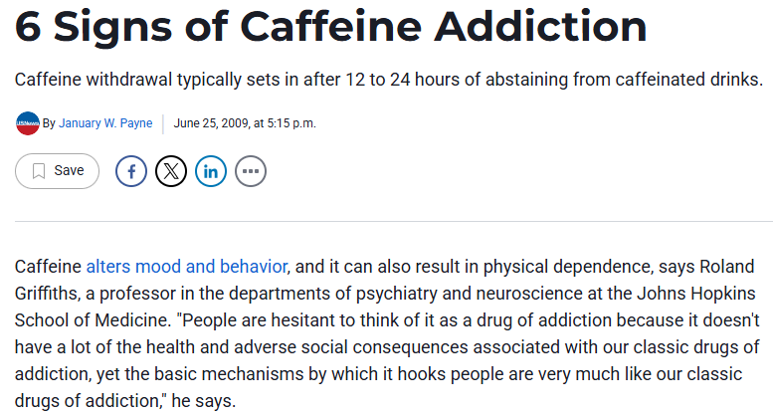
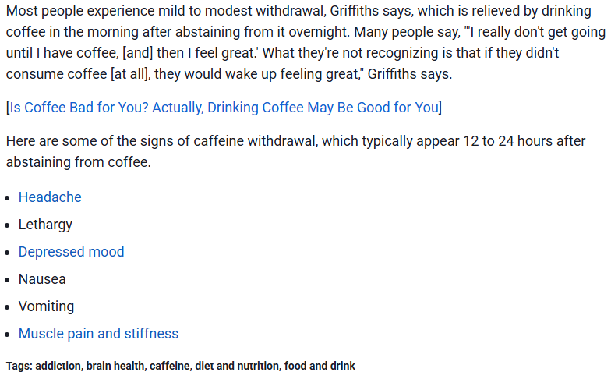
Source: https://health.usnews.com/health-news/diet-fitness/brain-and-behavior/articles/2009/06/25/6-signs-of-caffeine-addiction
Instruções para o Skimming:
- Título e Informações da Publicação:
  - Passe os olhos rapidamente sobre o título principal e qualquer subtítulo ou informação de autoria e data.
  - Questão para reflexão: Qual é o tema central óbvio do artigo? Qual é a data de publicação e o nome do autor? Isso te dá alguma pista sobre a relevância ou atualidade das informações?
- Primeiro Parágrafo (Introdução):
  - Leia o primeiro parágrafo. Concentre-se nas primeiras sentenças.
  - Questão para reflexão: Qual é a principal afirmação ou ideia apresentada neste início? Há alguma figura ou especialista citado? Qual é a posição dele sobre a cafeína?
- Elementos Estruturais e Destaques:
  - Percorra o restante do texto, prestando atenção em quaisquer listas, subtítulos, frases em negrito, itálico, etc.
  - Questão para reflexão: Como o restante do texto está organizado? Há alguma seção que se destaca visualmente ou que parece ser um resumo de informações? O que os [...] sugerem?
- Conclusão ou Listas Finais:
  - Localize a última parte significativa do texto. Neste caso, é uma lista.
  - Questão para reflexão: O que esta lista detalha? Você consegue identificar rapidamente todos os itens listados sem ler cada palavra da frase que os introduz?
Resultados do seu Skimming:
Agora, sem reler o texto detalhadamente, escolha a alternativa correta para cada pergunta com base no que você identificou durante o Skimming:
- Qual é o assunto principal abordado pelo artigo?
A) Os benefícios do café para a saúde.
B) Os sinais e mecanismos da dependência de cafeína.
C) Dicas para energizar o treino com café.
- Quem é o principal especialista citado e qual é a sua perspectiva sobre a cafeína?
A) Roland Griffiths, que compara a dependência de cafeína a outras drogas de vício.
B) January W. Payne, que sugere que a cafeína é uma droga viciante.
C) U.S. News & World Report, que descreve a cafeína como um estimulante.
- Quais destes são sinais de abstinência de cafeína mencionados no artigo?
A) Dor de cabeça, aumento de energia, náuseas, vômitos, dores musculares e febre.
B) Letargia, humor deprimido, náuseas, vômitos, dores musculares e rigidez.
C) Insônia, ansiedade, fadiga, irritabilidade, tremores e suores noturnos.
- Após quanto tempo de abstinência de cafeína os sintomas tipicamente aparecem, segundo o artigo?
A) 1 a 2 horas. B) 6 a 12 horas. C) 12 a 24 horas.
- Com base no skimming, qual é a principal mensagem que o autor deseja transmitir sobre a cafeína?
A) Que a cafeína é uma droga perigosa com sérias consequências sociais.
B) Que o consumo de cafeína, mesmo que leve, pode gerar dependência com sintomas de abstinência.
C) Que os benefícios da cafeína superam os riscos, tornando-a uma substância segura.

📚 Exercício de Skimming: Análise Aprofundada do Artigo "REPLACE OBJECT ORIENTED PROGRAMMING (OOP) IN PYTHON"
Neste exercício, aprofundaremos nossa prática de Skimming. Vocês aplicarão as estratégias para analisar o artigo "REPLACE OBJECT ORIENTED PROGRAMMING (OOP) IN PYTHON PROGRAMMING LANGUAGE" de forma eficiente, buscando informações-chave e a estrutura geral do texto em um curto espaço de tempo. Este exercício também reforçará a percepção de cognatos, que são cruciais para a compreensão rápida de textos em inglês.
Instruções para o Skimming:
- Tempo Limite: Estabeleçam um tempo limite para a realização deste exercício (sugestão: 5-7 minutos para skimmar e responder). O objetivo é simular uma situação real onde a velocidade e a precisão são essenciais.
- Foco nos Elementos-Chave:
  - Título e Abstract: Leiam atentamente.
  - Títulos e Subtítulos: Escaneiem todos os cabeçalhos para entender a estrutura.
  - Primeira e Última Frase dos Parágrafos: Concentrem-se nelas para captar as ideias principais.
  - Palavras em Destaque: Busquem termos em negrito, itálico, ou qualquer formatação que chame a atenção.
  - Listas e Exemplos: Identifiquem rapidamente os itens e o tipo de exemplos utilizados.
  - "Summary" ou Conclusão: Leiam para entender as principais conclusões e benefícios.
- Não leiam cada palavra. O foco é a eficiência na identificação de informações.
Questões de Múltipla Escolha (Selecione a alternativa correta com base no seu Skimming):
- Qual é o principal objetivo ou foco do artigo, conforme indicado no Abstract?
A) Analisar as disputas entre diferentes paradigmas de programação em Python.
B) Apresentar os princípios fundamentais e a importância prática da Programação Orientada a Objetos (POO) em Python.
C) Propor a substituição completa da POO por novas metodologias de desenvolvimento.
- O artigo afirma que as metodologias de programação estão sendo atualizadas rapidamente devido a que tipo de desenvolvimentos?
A) À estagnação do mercado de trabalho em TI.
B) Aos avanços nas tecnologias digitais e no desenvolvimento de software.
C) Às novas regulamentações governamentais globais.
- No contexto do setor de TI do Uzbequistão, o que o artigo menciona que o país está adotando?
A) Novas leis e documentos regulatórios relacionados ao desenvolvimento da economia digital.
B) Uma política de isolamento de tecnologias estrangeiras.
C) Uma estratégia de redução do investimento em parques tecnológicos.
- O artigo cita um decreto presidencial específico do Uzbequistão. Qual é a data deste decreto?
A) 28 de janeiro de 2020. B) 28 de janeiro de 2021. C) 28 de janeiro de 2022.
- Globalmente, em quais tipos de criação os princípios da POO estão ganhando importância?
A) Sistemas de criptomoedas e engenharia civil.
B) Inteligência artificial, sistemas automatizados, jogos e outros produtos de software.
C) Robótica avançada e design de hardware.
- Por que gigantes da TI como Google, Microsoft, Amazon e Facebook dão grande atenção à aplicação dos princípios da POO?
A) Porque garante a segurança de seus dados e sistemas.
B) Porque simplifica o processo de desenvolvimento de software e melhora a resolução de problemas.
C) Porque é uma exigência regulatória em muitos países para o desenvolvimento de software.
- Qual a definição de Programação Orientada a Objetos (POO) apresentada logo após a introdução?
A) Uma abordagem de desenvolvimento de software onde os componentes do programa são definidos como objetos e interagem entre si.
B) Um conjunto de ferramentas para otimizar o desempenho de sistemas operacionais complexos.
C) Uma metodologia que foca na estrutura hierárquica de bancos de dados relacionais.
- Quantos e quais são os princípios fundamentais da POO mencionados e detalhados em seções separadas?
A) Três: Encapsulamento, Herança e Polimorfismo.
B) Cinco: Encapsulamento, Herança, Polimorfismo, Abstração e Classes.
C) Quatro: Encapsulamento, Herança, Polimorfismo e Abstração.
- Qual é o principal papel do Encapsulamento na segurança do software, segundo o artigo?
A) Separar dados e comportamentos em múltiplas classes para maior flexibilidade no design.
B) Criptografar todas as informações internas do sistema para evitar acesso não autorizado.
C) Combinar dados (propriedades) e comportamento (métodos) em um único local, protegendo os dados de acesso externo direto.
- Que tipo de exemplo prático é utilizado para ilustrar o conceito de Encapsulamento?
A) Um sistema bancário e suas transações financeiras.
B) Um modelo de carro, onde informações internas são ocultadas do usuário externo.
C) A gestão de usuários e permissões em um sistema operacional.
- Qual é o benefício principal da Herança em POO, como explicado no artigo?
A) Aumenta a complexidade do código, exigindo maior expertise do programador.
B) Permite a transferência de propriedades e métodos entre classes, reduzindo a reescrita e garantindo a reutilização de código.
C) Limita o acesso a funcionalidades de classes superiores para evitar erros.
- Que tipo de exemplo claro é usado para explicar o conceito de Herança?
A) Uma classe "Animal" genérica, da qual subclasses como "Cat" e "Dog" herdam características comuns.
B) Uma hierarquia de funcionários em uma empresa de grande porte.
C) A organização de arquivos e pastas em um sistema de diretórios.
- Qual a característica central do Polimorfismo, conforme a descrição no artigo?
A) Um método ou operador com o mesmo nome pode se comportar de forma diferente em classes distintas.
B) Cada classe deve ter nomes de métodos completamente únicos para evitar ambiguidades.
C) Apenas métodos com parâmetros diferentes podem ter o mesmo nome dentro do mesmo sistema.
- Como o exemplo do Polimorfismo é ilustrado no texto?
A)Com uma função "CalcularSalário" adaptada para diferentes cargos em uma empresa.
B) Com o método "Drawing" usado para calcular a área de formas diferentes, como um círculo e um retângulo.
C) Com uma função "AutenticarUsuário" que varia para diferentes tipos de acesso ao sistema.
- Qual é o principal objetivo da Abstração em sistemas complexos?
A) Adicionar todos os detalhes de um sistema para garantir um controle exaustivo.
B) Destacar características importantes e ocultar detalhes desnecessários para simplificar a gestão.
C) Criar modelos de sistemas complexos para análise preditiva de desempenho.
- Que exemplo familiar é usado para ilustrar o conceito de Abstração?
A) Um objeto "Carro" que possui partes visíveis ao usuário, mas cujo mecanismo interno é oculto.
B) Um aplicativo de celular e seu código-fonte complexo e detalhado.
C) Um algoritmo de pesquisa e seus passos internos de processamento de dados.
- De forma geral, qual é o impacto dos princípios da POO no desenvolvimento de software moderno?
A) Tornam o software mais restrito e com menos funcionalidades para evitar complexidade.
B) Tornam o software robusto, extensível e flexível.
C) Facilitam a manutenção apenas em pequenos projetos de software.
- Conforme o "Summary" (resumo), como o enfoque da POO na linguagem Python impacta o gerenciamento de software e o processo de programação?
A) Complicando o gerenciamento de software e reduzindo a eficiência do processo.
B) Automatizando todas as etapas de desenvolvimento sem necessidade de intervenção humana.
C) Simplificando o gerenciamento de software e tornando o processo de programação eficiente.
- O que as "inovações no campo da programação" e as "novas normas legais" exigem, segundo a conclusão do artigo?
A) Uma estabilização das tecnologias existentes sem necessidade de novas pesquisas.
B) A exclusão de paradigmas de programação mais antigos em favor de novos.
C) Um estudo aprofundado e a aplicação prática contínua da abordagem POO.
- Como as habilidades dos profissionais de TI podem ser aprimoradas em relação à POO, de acordo com o artigo?
A) Através do aprendizado aprofundado e da aplicação prática dos princípios da POO.
B) Através da participação exclusiva em conferências internacionais de TI.
C) Exclusivamente pela experiência em projetos de grande escala sem estudo formal.

